BORRA MED KRAFT !

Liten maskin / liten belastning

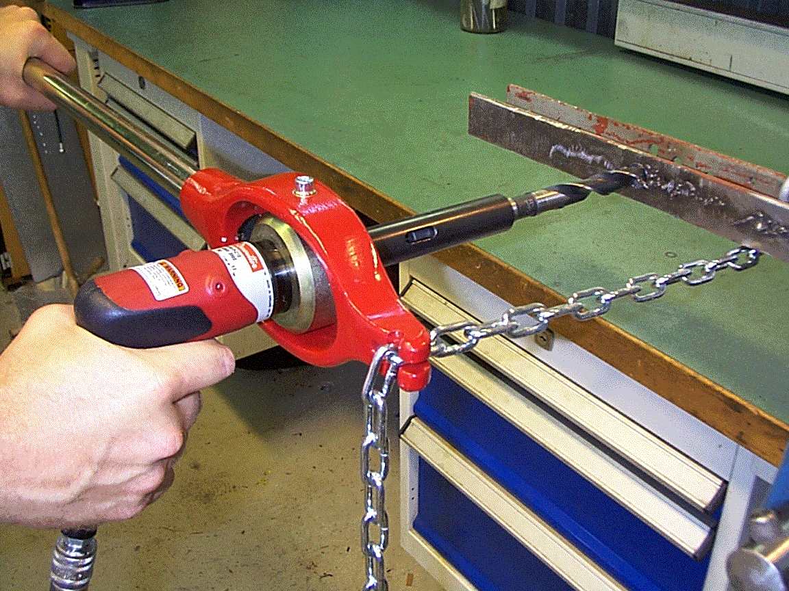

Desoutters nya pistolborrmaskin DR750-P utrustad med hävarm löser uppgiften, maskinen finns i flera varvtal och är storleken till trots på hela 0,75 kW (1HK). Med hävarmssats monterad kan man borra stora hål utan att förstöra borren (eller operatören) pga dålig matningskraft.

Borrmaskin och hävarmssats beställs separat enligt nedan.

Borrmaskiner
Modell | Art.Nr | Varv/min | Chuck | Moment | Vikt | Luftförbr, | Ljudnivå
DR750-P1300-C10 | D1465084 | 1300 | 10 ** | 23,9 Nm | 1,6 Kg | 14 l/s | 81 dB(a)
DR750-P750-C13 | D1465074 | 750 | 13** | 41,0 Nm | 1,6 Kg | 14 l/s | 82 dB(a)
DR750-P400-C13 | D2051466584 | 400 | 13** | Ca.70 Nm | 1,6 Kg | 14 l/s | 83 dB(a)
**MK-2 i hävarmssatsen

Hävarmssats / tillbehör
Artikel Nr | Beskrivning | Vikt. Exkl.kätting
TSW20 | Hävarmssats längd 570 mm inkl. maskinfäste, kätting samt MK-2 | 1,7 kg
TSR202 | Kätting med krok, längd 2,5 m
TSR207 | MK-2 fäste
TSR204-2 | Förlängare 370 mm MK-2
TSR204-1 | Förlängare 750 mm MK-2
MK-Produkter Mekanik & Kemi AB Tel. 08/514 00 550
Box 8, SE-183 21 Täby, Sweden Fax 08/510 147 18
www.mk-produkter.se info@mk-produkter.se

